Recurso de Revisión N°: 04600/INFOEM/IP/RR/2018
Recurrente: XXXXXXXXXXXXXXXXXX
Sujeto Obligado: Ayuntamiento de Tecámac
Comisionada Ponente: Zulema Martínez Sánchez

Resolución del Pleno del Instituto de Transparencia, Acceso a la Información Pública y Protección de Datos Personales del Estado de México y Municipios, con domicilio en Metepec, Estado de México, a trece de febrero de dos mil diecinueve.

VISTO el expediente electrónico formado con motivo del recurso de revisión número 04600/INFOEM/IP/RR/2018, interpuesto por el C.XXXXXXXXXXXXXXXXXX en lo sucesivo El Recurrente, en contra de la falta de respuesta del Ayuntamiento de Tecámac, en lo subsecuente El Sujeto Obligado, se procede a dictar la presente resolución.

A N T E C E D E N T E S D E L A S U N T O

PRIMERO. De la Solicitud de Información.
Con fecha ocho de noviembre de dos mil dieciocho, El Recurrente, presentó a través del Sistema de Acceso a la Información Mexiquense (SAIMEX) ante El Sujeto Obligado, solicitud de acceso a la información pública, registrada bajo el número de expediente 00153/TECAMAC/IP/2018, mediante la cual solicitó información en el tenor siguiente:

“Secretario, Tesorero, Director de Obras Públicas, Director de Desarrollo Económico título profesional de educación superior; certificación de competencia laboral expedida por el Instituto Hacendario del Estado de México El Director de Obras,título profesional en ingeniería, arquitectura o alguna área afín la certificación de competencia laboral expedida por el Instituto Hacendario del de competencia laboral expedida por el Instituto Hacendario del de competencia laboral expedida por el Instituto Hacendario del Estado de México. EL Director

de Desarrollo Económico título profesional en el área económico administrativa, certificación de competencia laboral expedida por el Instituto Hacendario del Estado de México l Director de Ecología título profesional en el área de biología agronomía administración pública; certificación de competencia laboral expedida por el Instituto Hacendario del Estado de México. DE LAS OFIC IALIAS MEDIADORA - CONCILIADORAS Y DE LAS OFICIALIAS
CALIFICADORAS MUNICIPALES cedula de licenciado en Derecho. solicito copia legible certificada.de los requisitos que marca la ley orgánica municipal ,de los funcionarios municipales que ocupan estos puestos y que se enumeraron con antelación y que ocupan dichos cargos al día de hoy, y de los anteriores que ocuparon dichos cargos ,a partir de 1 de enero del 2017” [Sic]

MODALIDAD DE ENTREGA: A través del SAIMEX.

SEGUNDO. De la respuesta del sujeto obligado.
Del expediente electrónico del recurso de revisión en estudio, se advierte que El Sujeto Obligado fue omiso en dar contestación a la solicitud de información, actualizándose la hipótesis inmersa en el párrafo cuarto del numeral 166, de la Ley de Transparencia y Acceso a la Información Pública del Estado de México y Municipios, como se aprecia en la siguiente imagen:

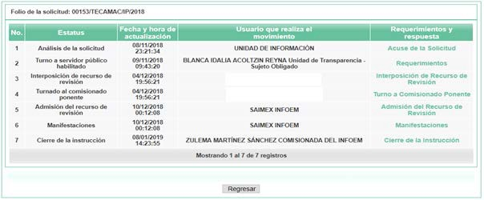

TERCERO. Del recurso de revisión.
Inconforme con la falta de respuesta del Sujeto Obligado, El Recurrente interpuso el recurso de revisión, en fecha cuatro de diciembre de dos mil dieciocho, el cual fue registrado en el sistema electrónico con el expediente número 04600/INFOEM/IP/RR/2018, en el cual arguye, las siguientes manifestaciones:

Acto Impugnado:
“Secretario, Tesorero, Director de Obras Públicas, Director de Desarrollo Económico título profesional de educación superior; certificación de competencia laboral expedida por el Instituto Hacendario del Estado de México El Director de Obras,título profesional en ingeniería, arquitectura o alguna área afín la certificación de competencia laboral expedida por el Instituto Hacendario del de competencia laboral expedida por el Instituto Hacendario del de competencia laboral expedida por el Instituto Hacendario del Estado de México. EL Director de Desarrollo Económico título profesional en el área económico administrativa, certificación de competencia laboral expedida por el Instituto Hacendario del Estado de México l Director de Ecología título profesional en el área de biología agronomía administración pública; certificación de competencia laboral expedida por el Instituto Hacendario del Estado de México. DE LAS OFIC IALIAS MEDIADORA - CONCILIADORAS Y DE LAS OFICIALIAS CALIFICADORAS
MUNICIPALES cedula de licenciado en Derecho. solicito copia legible certificada.de los requisitos que marca la ley orgánica municipal ,de los funcionarios municipales que ocupan estos puestos y que se enumeraron con antelación y que ocupan dichos cargos al día de hoy, y de los anteriores que ocuparon dichos cargos ,a partir de 1 de enero del 2017”[sic]

Razones o Motivos de Inconformidad:
“no cumplen con los plazos establecidos en la ley de trasparencia y acceso a la información publica del estado de México y municipios. no contestan ,con su

silencio niegan lisa y llanamente, la información publica ,método propio de un gobierno opaco . además de no cumplir con los ejes rectores de la mencionada ley: Artículo 41 Bis.- El procedimiento de acceso a la información se rige por los siguientes principios: De los Principios Rectores del Instituto Artículo 4. El derecho humano de acceso a la información pública es la prerrogativa de las personas para buscar, difundir, investigar, recabar, recibir y solicitar información pública, sin necesidad de acreditar personalidad ni interés jurídico. Toda la información generada, obtenida, adquirida, transformada, administrada o en posesión de los sujetos obligados es pública y accesible de manera permanente a cualquier persona, en los términos y condiciones que se establezcan en los tratados internacionales de los que el Estado mexicano sea parte, en la Ley General, la presente Ley y demás disposiciones de la materia, privilegiando el principio de máxima publicidad de la información. Solo podrá ser clasificada excepcionalmente como reservada temporalmente por razones de interés público, en los términos de las causas legítimas y estrictamente necesarias previstas por esta Ley. Los sujetos obligados deben poner en práctica, políticas y programas de acceso a la información que se apeguen a criterios de publicidad, veracidad, oportunidad, precisión y suficiencia en beneficio de los solicitantes. I. Simplicidad y rapidez; II. Gratuidad del procedimiento; y III. Auxilio y orientación a los particulares Artículo 71.- Los particulares podrán interponer recurso de revisión cuando: I. Se les niegue la información solicitada; por lo que solicito atentamente se me otorgue la información solicitada, y se apliquen las sanciones correspondientes.” [sic]

CUARTO. Del turno del recurso de revisión.
Medio de impugnación que le fue turnado a la Comisionada Zulema Martínez Sánchez, por medio del sistema electrónico en términos del arábigo 185, fracción I, de la Ley de Transparencia y Acceso a la información Pública del Estado de México y Municipios, del cual recayó acuerdo de admisión en fecha diez de diciembre del año

dos mil dieciocho, determinándose en él, un plazo de siete días para que las partes manifestaran lo que a su derecho corresponda en términos del numeral ya citado.

QUINTO. De la etapa de instrucción.
Así, en la etapa de instrucción, se advierte que El Recurrente presentó manifestaciones y alegatos los días doce, veintisiete y veintinueve de diciembre de dos mil dieciocho, adjuntando los archivos denominados “escaneo0261-1.pdf”, “ALEGATOS PRUEBAS Y MANIFESTACIONES .docx”, “Respuesta HINSTITUTO HACENDARIO 0031.pdf”,
“Archivo_No_1_Certificados.pdf”, “nforme, Alegatos, Pruebas o Manifestaciones CERTIFICACION DE SERVIDORES.docx” y “archivo de Informe, Alegatos, Pruebas o Manifestaciones 29 12 18 .docx”.

Por su parte, El Sujeto Obligado en fecha diez de diciembre de dos mil dieciocho, remitió el Informe Justificado adjuntando los archivos electrónicos denominados; “escaneo0260.pdf”, “escaneo0261.pdf” y “escaneo0258.pdf”; mismo que al revisar el contenido, se precisa que existe relación entre la información solicitada y la información remitida, sin embargo, se advierten datos personales e información que se considera susceptible de testar, razón por la cual no se puso a la vista del particular el archivo denominado “escaneo0258.pdf”, en cambio, los demás archivo se pusieron a la vista del solicitante el día doce del mismo mes y año, para que en un término de tres días El Recurrente manifestara lo que a su derecho conviniera, como se advierte en la siguiente imagen:

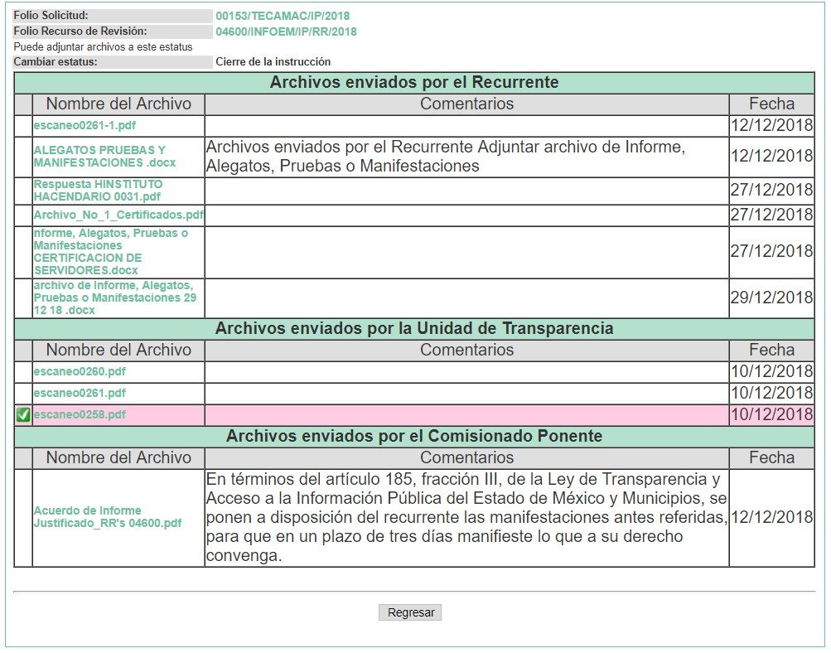

SEXTO. Del cierre de instrucción.
Así mismo, se decretó el cierre de la misma en fecha ocho de enero de dos mil diecinueve, en términos del artículo 185, fracción VI, de la Ley de Transparencia y Acceso a la Información Pública del Estado de México y Municipios, iniciando el término legal para dictar resolución definitiva del asunto.

Cabe señalar que en fecha siete de febrero del año en curso, se amplió el término para resolver los recursos de revisión en términos del artículo 180, párrafo tercero, de la Ley de Transparencia y Acceso a la Información Pública del Estado de México y Municipios por un plazo de quince días hábiles.

C O N S I D E R A N D O

PRIMERO. De la competencia.
Este Instituto de Transparencia, Acceso a la Información Pública y Protección de Datos Personales del Estado de México, es competente para conocer y resolver el presente recurso de revisión interpuesto por El Recurrente conforme a lo dispuesto en los artículos 6, apartado A, fracción IV de la Constitución Política de los Estados Unidos Mexicanos, 5, párrafos vigésimo, vigesimoprimero y vigesimosegundo fracción IV de la Constitución Política del Estado Libre y Soberano de México, 1, 2 fracción II, 13, 29, 36 fracciones II y III, 176, 178, 179 fracción I, 181 párrafo tercero, 182, 185, 188 y 194 de la Ley de Transparencia y Acceso a la Información Pública del Estado de México y Municipios, 9 fracciones I, XXIV, 11 y 14 fracción I del Reglamento Interior del Instituto de Transparencia, Acceso a la Información Pública y Protección de Datos Personales del Estado de México.

SEGUNDO. Sobre los alcances del recurso de revisión.
Derivado de la impugnación realizada, es preciso e importante señalar que el recurso de revisión inmerso en la Ley de Transparencia vigente en la entidad, tiene el fin y alcance que señalan los numerales 176, 179, 181 párrafo cuarto, 194 y 195 y demás aplicables de la Ley de Transparencia y Acceso a la Información Pública del Estado de México y Municipios vigente, el cual será analizado conforme a las actuaciones que obren en el expediente electrónico, con la finalidad de reparar cualquier posible afectación al derecho de acceso a la información pública y garantizando el principio rector de máxima publicidad.

Derivado de lo anterior, se constituye la figura jurídica de la NEGATIVA FICTA, cuya esencia consiste en atribuir un efecto negativo al silencio de la autoridad administrativa frente a las instancias y solicitudes que hagan los particulares.

De tal manera, en el presente recurso de revisión se actualizó la negativa ficta por parte del Sujeto Obligado al no haber respondido al Recurrente en tiempo y forma en el plazo legal previsto para ello, en este sentido la falta de respuesta implica necesariamente que de modo fáctico se ha negado la información por razones desconocidas, pero que el hecho simple de no responder apareja una forma por omisión de negar el acceso a la información.

Si a ello se le suma lo previsto en el párrafo segundo del artículo 178, párrafo segundo de la Ley de Transparencia y Acceso a la Información Pública vigente en la entidad.

Lo anterior encuentra sustento en el CRITERIO número 0001-15, aprobado por unanimidad del Pleno del Instituto de Transparencia, Acceso a la Información Pública y Protección de Datos Personales del Estado de México y Municipios, publicado en el Periódico Oficial del Estado de México “Gaceta del Gobierno”, el veintitrés de abril de dos mil quince, que establece:

“CRITERIO 0001-15
NEGATIVA FICTA. PLAZO PARA INTERPONER EL RECURSO DE
REVISIÓN TRATÁNDOSE DE. El artículo 48, párrafo tercero de la Ley de Transparencia y Acceso a la Información Pública del Estado de México y Municipios establece que, cuando no se entregue la respuesta a la solicitud dentro del plazo de 15 días establecidos en el artículo 46 de la Ley de la materia, se entenderá por negada la solicitud y podrá interponerse el recurso correspondiente. Por su parte, el artículo 72 del mismo ordenamiento legal establece el plazo de 15 días para interponer el recurso de revisión a partir del día siguiente al que tuvo conocimiento de la respuesta

recaída a su solicitud, sin que se establezca excepción alguna tratándose de una falta de respuesta del sujeto obligado. Así, entonces, resulta evidente que, al no emitirse respuesta dentro del plazo establecido, se genera la ficción legal de una respuesta en sentido negativo; en el entendido de que el plazo para impugnar esa negativa podrá ser en cualquier tiempo y hasta en tanto no se dicte resolución expresa; es decir, mientras no haya respuesta por parte del Sujeto Obligado, momento a partir del cual deberá computarse el plazo previsto en el artículo 72 de la citada Ley.”

Por cuanto hace a la procedibilidad del recurso de revisión, una vez realizado el análisis del formato de interposición del recurso, se corrobora que satisface los elementos formales exigidos por el artículo 180 de la Ley de Transparencia y Acceso a la Información Pública del Estado de México y Municipios, en atención a que fue presentado mediante el formato visible en el SAIMEX; asimismo, se advierte que resulta procedente la interposición del recurso, según lo aducido por el Recurrente, en términos del artículo 179 fracción VII del ordenamiento legal citado, que a la letra dice:

“Artículo 179. El recurso de revisión es un medio de protección que la Ley otorga a los particulares, para hacer valer su derecho de acceso a la información pública, y procederá en contra de las siguientes causas:

VII. La falta de respuesta a una solicitud de acceso a la información;

TERCERO. Del estudio de las causas de improcedencia y sobreseimiento.
Es menester resaltar que en el procedimiento de acceso a la información pública y de los medios de impugnación de la materia, se advierten diversos supuestos de procedibilidad que deben estudiarse con la finalidad de dar cumplimiento a los principios de legalidad y objetividad inmersos en el artículo 9, de Ley de Transparencia y Acceso a la Información Pública del Estado de México y Municipios,

en correlación con la seguridad jurídica que debe generar lo actuado ante este Organismo garante.

Siendo una facultad legal entrar al estudio de las causas de improcedencia que hagan valer las partes o que se adviertan de oficio por este Resolutor; presupuestos procesales de inicio o trámite de un proceso que dotan de seguridad jurídica las resoluciones emitidas por este organismo colegiado, máxime que se trata de una figura procesal adoptada en la ley de la materia, la cual permite dilucidar alguna causal que impida el estudio y resolución de un asunto en su fondo, cuando una vez admitido el recurso de revisión se advierta una causa de improcedencia que permita sobreseerlo.

Estudio de causales de improcedencia que no son incompatibles con el derecho de acceso a la justicia, ya que éste no se coarta por regular causas de improcedencia y sobreseimiento con tales fines1.

En primer término es necesario hacer alusión a las solicitudes de información ya que de ellas deriva por un lado al procedimiento de acceso a la información ante el sujeto

1 IMPROCEDENCIA Y SOBRESEIMIENTO EN EL JUICIO DE AMPARO. LAS CAUSAS PREVISTAS EN LOS ARTÍCULOS 73 Y 74 DE LA LEY DE LA MATERIA, RESPECTIVAMENTE, NO SON INCOMPATIBLES CON EL ARTÍCULO 25.1 DE LA CONVENCIÓN AMERICANA SOBRE DERECHOS HUMANOS.

Del examen de compatibilidad de los artículos 73 y 74 de la Ley de Amparo con el artículo 25.1 de la Convención Americana sobre Derechos Humanos no se advierte que el derecho interno desatienda los estándares que pretenden proteger los derechos humanos en dicho tratado, por regular causas de improcedencia y sobreseimiento que impiden abordar el estudio de fondo del asunto en el juicio de amparo, en virtud de que el propósito de condicionar el acceso a los tribunales para evitar un sobrecargo de casos sin mérito, es en sí legítimo, por lo que esa compatibilidad, en cuanto a los requisitos para la admisibilidad de los recursos dependerá, en principio, de los siguientes criterios: no pueden ser irracionales ni de tal naturaleza que despojen al derecho de su esencia, ni discriminatorios y, en el caso, la razonabilidad de esas causas se justifica por la viabilidad de que una eventual sentencia concesoria tenga un ámbito de protección concreto y no entre en conflicto con el orden jurídico, no son de tal naturaleza que despojen al derecho de su esencia ni tampoco son discriminatorias, pues no existe alguna condicionante para su aplicabilidad, en función de cuestiones personales o particulares del quejoso. Por tanto, las indicadas causas de improcedencia y sobreseimiento no son incompatibles con el citado precepto 25.1, pues no impiden decidir sencilla, rápida y efectivamente sobre los derechos fundamentales reclamados como violados dentro del juicio de garantías.

obligado, y por otro lado la materia sobre la que versara el recurso de revisión ante este Órgano Garante; se resalta la innegable necesidad de interpretar el texto de las solicitudes, porque no se podría entender el derecho de acceso a la información sin la existencia de solicitudes de información a la luz de su interpretación ya que ésta es la fuente de la materia objeto de la transparencia específica en cada recurso de revisión; es decir, no podemos establecer una materia o un tema como objeto de derecho de acceso a la información, si de la solicitud no se entiende o no se precisan temas o materias objetivas; por ello es de notoria importancia el trabajo de interpretación que se le dé a las solicitudes de información, ya que el sujeto obligado puede considerar una circunstancia en particular diversa a la que el particular objetivamente requiere.

Ya que el planteamiento del problema es de toral importancia, a efecto de determinar la intención o voluntad del recurrente a la luz de la interpretación de las solicitudes de información, y que puede generar de forma objetiva y material el sujeto obligado que se relacione con esa intención, respecto del presente asunto se realiza a continuación.

La Ley de Transparencia de la entidad, en su artículo 192, contempla la figura jurídica del sobreseimiento, y específicamente en sus hipótesis inmersas en la fracción I, refieren que se sobreseerá el asunto cuando El Recurrente se desista expresamente

del recurso.

Así, para que se tenga por desistido bastará con que el recurrente expresamente se desista del recurso de revisión promovido, lo cual es a todas luces evidente que se actualiza en el presente asunto, como se observa en el sistema SAIMEX, El Recurrente,

en fecha diecinueve de enero de dos mil diecinueve, realizó la siguiente manifestación:

“DECISIÓN PERSONAL” (Sic).

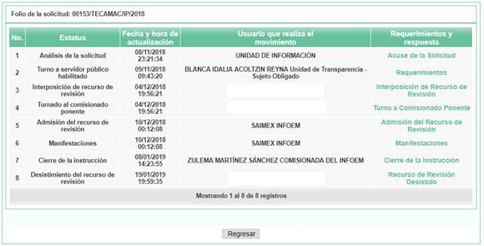

En ese orden de ideas, se entiende que El Recurrente, de propia voluntad, sin existir coacción o dolo, en ejercicio de sus derechos, se desiste del presente recurso en que se actúa, por lo que se procede a la valoración, respecto de si el desistimiento cumple con lo establecido en la fracción I, del artículo 192, de la Ley de Transparencia, Acceso a la Información Pública y Protección de Datos Personales del Estado de México y Municipios.

En primer lugar, habrá que señalarse que el desistimiento, es la terminación anormal de un proceso, por el que el actor manifiesta su voluntad de abandonar su pretensión; lo que en el caso concreto ha de entenderse como la renuncia que hace El Recurrente a la

pretensión procesal que dio origen al recurso, ocasionando la culminación del mismo; se precisa que no existe momento procesal alguno para realizarlo, por lo que el mismo se podrá interponer en cualquier momento.

En ese tenor de ideas, se precisa que el C. XXXXXXXXXXXXXXXXXXXX, en su carácter de Recurrente, con la legitimación activa2 que debidamente se tiene acreditada en autos, toda vez que El Recurrente es la misma persona que realizó la solicitud de información número 00153/TECAMAC/IP/2018 al Sujeto Obligado, y quien posteriormente interpuso el presente recurso de revisión número 04600/INFOEM/IP/RR/2018, en contra de la falta de respuesta; todo esto a como se corrobora con las actuaciones que obran en el sistema SAIMEX y en la imagen que se inserta a continuación, expresa:

2 La Legitimación Procesal, es la facultad de poder actuar en el proceso [sea como actor (activa), demandado o tercero (pasivas)]; es la idoneidad de la persona para actuar en juicio, inferida de su posición en el procedimiento. “La Legitimación Procesal”, Biblioteca de Jurídica del Instituto de Investigaciones Jurídicas de la UNAM, consultable el 29/08/2017, en el siguiente enlace: https://archivos.juridicas.unam.mx/www/bjv/libros/7/3496/18.pdf

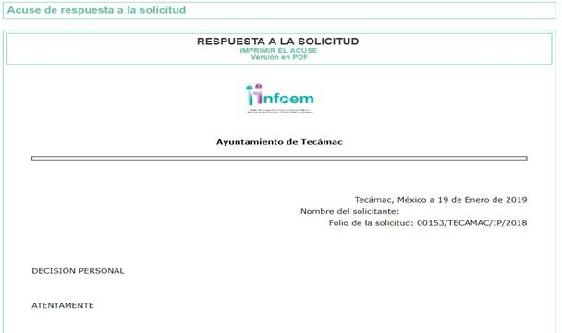

Finalmente, es dable soslayar que la figura del DESISTIMIENTO, tiene como finalidad la interrupción y terminación del procedimiento, sin entrar al estudio, derivado de la existencia de la renuncia del Recurrente a la sustanciación y resolución del procedimiento, y que dicha renuncia quede firme y con fuerza vinculatoria.

En consecuencia, al actualizarse lo estipulado en la fracción I, del artículo 192, de la Ley de Transparencia, Acceso a la Información Pública y Protección de Datos Personales del Estado de México y Municipios; lo procedente será SOBRESEER el recurso de revisión que nos atañe, dado que no es necesario estudiar si existió vulneración en el derecho de acceso a la información pública, en atención que El

Recurrente que presentó el recurso de revisión manifiesta su voluntad de desistirse, con las consecuencias que a ello conlleva.

- VISTA A LOS ÓRGANOS DE CONTROL INTERNO
Por último, es necesario resaltar que el recurso de revisión previsto en la Ley de la materia no es el medio para investigar y en su caso, sancionar a servidores públicos por la omisión de la entrega de información pública o en la atención a solicitudes de información; sin embargo, dados los planteamientos que se formularon al presentarse el recurso de revisión, se dará vista al área competente para que en ejercicio de sus atribuciones realice las investigaciones pertinentes por las omisiones detectadas atribuibles al Sujeto Obligado.

Por ello, es conveniente señalar la fracción X, del artículo 36, de la Ley de Transparencia y Acceso a la Información Pública del Estado de México y Municipios, que establece:

Artículo 36. El Instituto tendrá, en el ámbito de su competencia, las siguientes atribuciones:
(…)
X. Hacer del conocimiento del órgano de control interno o equivalente de cada Sujeto Obligado las infracciones a esta Ley;
(…)

Asimismo, este Pleno hará del conocimiento del órgano de control de este Instituto de las infracciones en que el Sujeto Obligado incurrió, toda vez que la naturaleza de investigar y sancionar corresponde a un ente distinto a éste a través de un procedimiento diferente al recurso de revisión, lo cual se encuentra previsto en la Ley

de Transparencia Acceso a la Información Pública del Estado de México y Municipios específicamente en sus artículos 190, 222 y 223, que señalan lo siguiente:

Artículo 190. Cuando el Instituto determine durante la sustanciación del recurso de revisión que pudo haberse incurrido en una probable responsabilidad por el incumplimiento a las obligaciones previstas en esta Ley y las demás disposiciones jurídicas aplicables en la materia, deberá hacerlo del conocimiento del órgano de control interno de la instancia competente para que éste inicie, en su caso, el procedimiento de responsabilidad respectivo, cuyo resultado deberá de ser informado al Instituto

Artículo 222. Son causas de responsabilidad administrativa de los servidores públicos de los sujetos obligados, por incumplimiento de las obligaciones establecidas en la materia de la presente Ley, las siguientes:
(…)
- Cualquier acto u omisión que provoque la suspensión o deficiencia en la atención de las solicitudes de información;
- La falta de respuesta a las solicitudes de información en los plazos señalados en la normatividad aplicable;
(…)
Artículo 223. El Instituto dará vista a la Contraloría Interna y Órgano de Control y Vigilancia en términos de la Ley de Responsabilidades de los Servidores Públicos del Estado y Municipios, para que determine el grado de responsabilidad de quienes incumplan con las obligaciones de la presente Ley.

Por lo que es menester en este asunto, dar vista al Órgano de Control Interno de este Instituto para que en ejercicio de sus atribuciones atienda las directivas marcadas en la propia Ley de la materia, con fundamento en el artículo 190, de la ley de la materia, el cual señala que cuando este órgano determine durante la sustanciación del recurso de revisión que pudo haberse incurrido en una probable responsabilidad por el incumplimiento a las obligaciones previstas en esta Ley y las demás disposiciones jurídicas aplicables en la materia, deberá hacerlo del conocimiento del órgano de control interno de la instancia competente para que éste inicie, en su caso, el

procedimiento de responsabilidad respectivo, cuyo resultado deberá de ser informado al Instituto.

En mérito de lo expuesto en líneas anteriores, resultan parcialmente procedentes los motivos de inconformidad que arguye El Recurrente en su medio de impugnación que fue materia de estudio, por ello con fundamento en la segunda hipótesis de la fracción I, del artículo 186, en concordancia con el artículo 192, fracción I, de la Ley de Transparencia y Acceso a la Información Pública del Estado de México y Municipios, se SOBRESEE el recurso de revisión 04600/INFOEM/IP/RR/2018, que ha sido materia del presente fallo.

Por lo antes expuesto y fundado es de resolverse y,

S E R E S U E L V E

PRIMERO. Se SOBRESEE el recurso de revisión número 04600/INFOEM/IP/RR/2018, por haberse desistido expresamente El Recurrente, en términos del Considerando TERCERO de la presente resolución.

SEGUNDO. NOTIFÍQUESE vía SAIMEX, la presente resolución al Titular de la Unidad de Transparencia del Sujeto Obligado.

TERCERO. NOTIFÍQUESE a El Recurrente la presente resolución, y hágase de su conocimiento que en caso de que considere que le cause algún perjuicio, podrá

promover el Juicio de Amparo en los términos de las leyes aplicables, de acuerdo a lo estipulado por el artículo 196, de la Ley de Transparencia y Acceso a la Información Pública del Estado de México y Municipios.

CUARTO. GÍRESE oficio al Contralor Interno y Órgano de Control y Vigilancia de este Instituto para hacer de su conocimiento la presente resolución, a fin de que en ejercicio de sus atribuciones y de conformidad al artículo 190, de la Ley de Transparencia y Acceso a la Información Pública del Estado de México y Municipios, determine lo conducente, en términos de lo señalado en el Considerando TERCERO de la presente resolución.

ASÍ LO RESUELVE, POR UNANIMIDAD DE VOTOS, EL PLENO DEL INSTITUTO DE TRANSPARENCIA, ACCESO A LA INFORMACIÓN PÚBLICA Y PROTECCIÓN DE DATOS PERSONALES DEL ESTADO DE MÉXICO Y MUNICIPIOS, CONFORMADO POR LOS COMISIONADOS ZULEMA MARTÍNEZ SÁNCHEZ, EVA ABAID YAPUR, JOSÉ GUADALUPE LUNA HERNÁNDEZ, JAVIER MARTÍNEZ CRUZ Y LUIS GUSTAVO PARRA NORIEGA, EN LA SEXTA SESIÓN ORDINARIA CELEBRADA EL TRECE DE FEBRERO DE DOS MIL DIECINUEVE, ANTE EL SECRETARIO TÉCNICO DEL PLENO, ALEXIS TAPIA RAMÍREZ.-----------
-----------------------------------------------------------------------------------------------------------------
-----------------------------------------------------------------------------------------------------------------
-----------------------------------------------------------------------------------------------------------------
-----------------------------------------------------------------------------------------------------------------
-----------------------------------------------------------------------------------------------------------------

Zulema Martínez Sánchez Comisionada Presidenta (Rúbrica).

Eva Abaid Yapur Comisionada (Rúbrica).

José Guadalupe Luna Hernández
Comisionado

(Rúbrica).

Javier Martínez Cruz Comisionado (Rúbrica).

Luis Gustavo Parra Noriega
Comisionado

(Rúbrica).

Alexis Tapia Ramírez Secretario Técnico del Pleno (Rúbrica).

Esta hoja corresponde a la resolución de fecha trece de febrero de dos mil diecinueve, emitida en el recurso de revisión
04600/INFOEM/IP/RR/2018.
ZMS/OSAM/jasm

